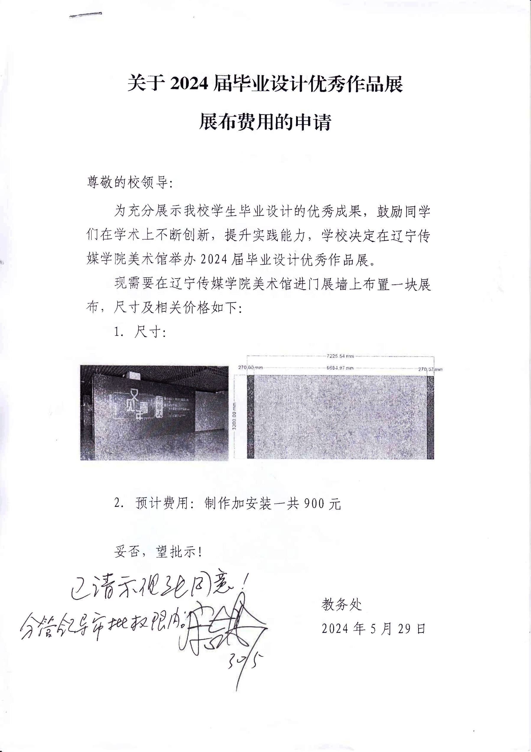

关于2025届毕业作品展工作安排实施方案

为全力以赴做好毕业季工作，同时检验教学质量，展示教学成果，提供师生学习与交流的平台，现开展2025届毕业作品展活动，具体工作安排如下：

一、展览范围

本次活动范围为2025届本专科毕业生。

二、展览时间

布展时间：2025年 5月26日- 5月28日

三、展览场地安排

1.各学院毕业生优秀作品进入辽宁传媒学院美术馆展出。（北校区图书馆东侧）

2.人文学院1楼展区：新闻学院

3.管理学院1楼展区：东边是城市学院，西边是艺术学院

四、布展要求

1.各二级学院于5月28日下班前提交《附件1：参展形式及数量调查表》

2.展出作品应符合本专业应有的艺术呈现形式。艺术类专业应展出实物和原件，电子版作品可打印展板，同时要充分考虑展板的反复利用；传媒类专业应使用多媒体，充分利用演播放映厅，提高设备利用率；音频类作品可扫描二维码在线播放。

3.展板作品与实物作品应搭配合理，协调布局，具有艺术美感，并符合参展要求。

4.提倡各二级学院依托微信公众号等网络平台建立本学院线上展示空间，全天候开展线上展览。

五、布展要求

1.布展前对作品进行分类，落实布展责任人，由专人负责。

2.布展时必须由教师到场组织，注意保护展品，不得使用破坏性工具（如长钉等）布展；在布展过程中要服从工作人员监督管理。

3.布展完成后由教务处组织验收，验收合格，学生方可观展。展览期间，各学院轮流安排专人值班，负责每日场馆的开放与关闭，重点关注闭馆时关门、关窗、关电、关水等安全问题。

4.本次作品展每个学生作品均需提供2张标签，一张为学生个人信息标签（可打印），一张为指导教师手写评语。

[附件1：参展形式及数量调查表](https://www.lncu.cn/jiaoxue/wp-content/uploads/sites/3/2023/05/%E9%99%84%E4%BB%B61%EF%BC%9A%E5%8F%82%E5%B1%95%E5%BD%A2%E5%BC%8F%E5%8F%8A%E6%95%B0%E9%87%8F%E8%B0%83%E6%9F%A5%E8%A1%A8.xlsx)

附件2：学生标签1和2

[附件3：辽宁传媒学院美术馆展区划分图](https://www.lncu.cn/jiaoxue/wp-content/uploads/sites/3/2023/05/%E9%99%84%E4%BB%B63%EF%BC%9A%E5%8D%97%E6%A0%A1%E5%8C%BA%E5%B1%95%E5%8C%BA%E5%88%92%E5%88%86%E5%9B%BE.pdf)